المملكة العربية السعودية  وزارة التعليم  إدارة التعليم بمنطقة  مكتب التعليم  متوسطة |  | الصف : ثاني متوسط  المادة : رياضيات  الزمن : ساعتان  التاريخ : 6 / ٨ / ١٤٤٤هـ
الدرجة  رقما |  | الدرجة  كتابة |  | المصحح |  | المراجع
الدرجة  رقما | ٤٠ | الدرجة  كتابة |  | التوقيع |  | التوقيع
اختبار نهائي الفصل الدراسي الثاني ( الدور الأول )
اسم الطالب : رقم الجلوس :

السؤال الأول: اختر الإجابة الصحيحة لكل فقرة : |  | 25 درجة

١) أوجد ٢٥٪ من ١٦٠ :
أ) ٥٠ ب) ٦٠ ج) ٤٠
٢) قدر النسبة المئوية للعدد ٧ من ٧٩
أ) ٣٠٪ ب) ٢٠٪ ج) ١٠٪
٣) العدد الذي ٧٥٪ منه تساوي ٢١٠
أ) ٣٠٠ ب) ٢٨٠ ج) ٢٩٠
٤) التغير المئوي إذا كان الثمن الأصلي ٤٠ ريال و الجديد ٤٨ ريال
أ) ٢٥٪ زيادة مئوية ب) ٢٠٪ زيادة مئوية ج) ٣٠٪ زيادة مئوية
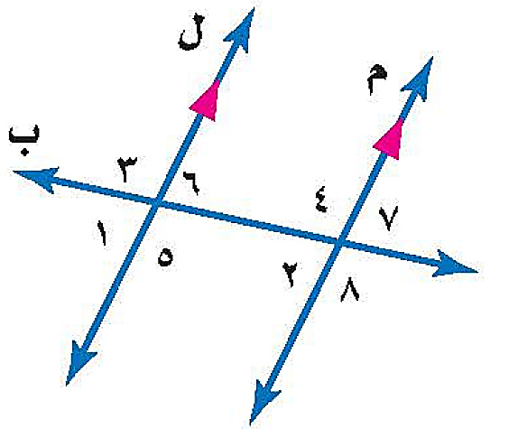
٥) إذا كان ثمن القميص ٨٠ ريال و الخصم ٢٥٪ فإن ثمن البيع =
أ) 60 ب) ٧٠ ج) ٦٥
٦) العلاقة بين الزاويتان 2 و 6
أ) متبادلتان داخليا ب) متبادلتان خارجيا ج) متناظرتان
٧) قياس الزاوية الداخلية للمضلع السداسي المنتظم
أ) ١٠٨ ˚ ب) ١٢٠ ˚ ج) ١٣٥ ˚

٨) مجموع قياسات الزوايا الداخلية للمضلع الثماني
أ ) ٩٠٠ ˚ ب) 1080 ˚ ج) ١26٠ ˚
١١) للشكل المجاور محور تماثل
أ) أكثر من محور ب) أفقي ج) رأسي
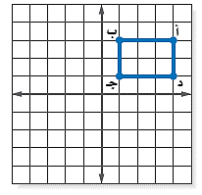
٩) صورة النقطة ( ٥ ، ١ ) بالانعكاس حول محور السينات هي
أ) ( - ٥ ، - ١ ) ب) ( - ٥ ، ١ ) ج) ( ٥ ، - ١ )
١٠) إذا أجري دوران للمستطيل أ ب جـ د بزاوية ١٨٠° حول نقطة الأصل فما إحداثيات بَ ؟
أ) ( - ١ ، ٣ ) ب) ( - ١ ، - ٣ ) ج) ( - ٣ ، ١ )
١٢) صورة النقطة أ ( ٣ ، - ٥ ) هي أً ( - ٥ ، - ٣ ) بدوران مركزه نقطة الأصل وزاويته:
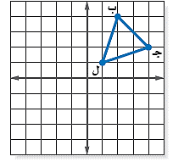
أ) ٩٠° ب) ٢٧٠° ج) ١٨٠°
١٤) إذا أجري دوران للمثلث ب جـ ل بزاوية ٢٧٠° حول نقطة الأصل فما إحداثيات النقطة جـَ ؟
أ) ( ٢ ، - ٤ ) ب) ( - ٢، ٤) ج) ( - ٢ ، - ٤ )
١٣) صورة النقطة ( ٦ ، ٨ ) بعد انسحاب ٧ وحدات لليسار و ٤ وحدات للأسفل
أ) ( - ١ ، ٤ ) ب) ( ١٠ ، ١٥ ) ج) ( ٢ ، ١ )

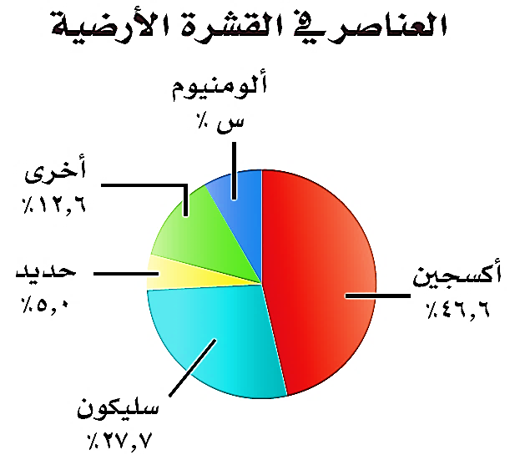
١٥) من تمثيل القطاعات الدائرية المجاور أوجد النسبة المئوية للألومنيوم =
أ) ٧,١٠ ب) ١,٨ ج) ٩,٤
١٧) أنسب طريقه لتمثيل توزيع دخل الاسرة على المتطلبات المنزلية
أ) الصندوق وطرفيه ب) القطاعات الدائرية ج) المدرج التكراري
١٦) عدد النواتج الممكنة لرمي قطعة نقد ومكعب أرقام =
أ) ٤ ب) ٨ ج) ١٢
١٨) هدايا أسعارها ٢٥ ، ٢٨ ، ٣٢ ، ٣٥ ، ٤٠ ، ٥٠ ، المتوسط الحسابي =
أ) ٣٢ ب) ٣٨ ج) ٣٥
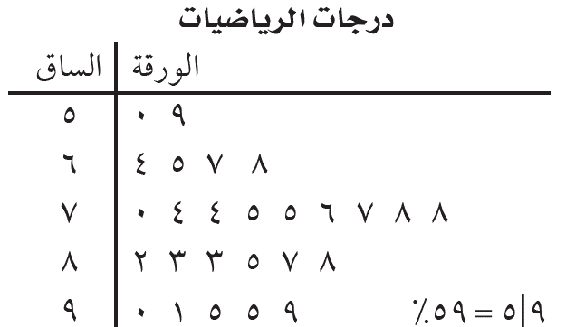
١٩) يقدم مطعم ٣ أصناف من الطعام بخمسة أنواع من التوابل وقد تكون باللحم او بدونه
، عدد خيارات الطعام الممكنة ؟
أ) ١٥ ب) ٣٠ ج) ٢٠
٢٠) من تمثيل الساق والورقة المجاور مدى الدرجات =
أ) ٥٩ ب) ٤٩ ج) ٥٠
٢١) باعت وكالة سيارات ٨٠ سيارة منها ٣٥ سيارة صغيرة فإن الاحتمال التجريبي أن تكون السيارات المبيعة صغيرة
أ) $\frac{7}{61}$ ب) $\frac{5}{7}$ ج) $\frac{5}{61}$
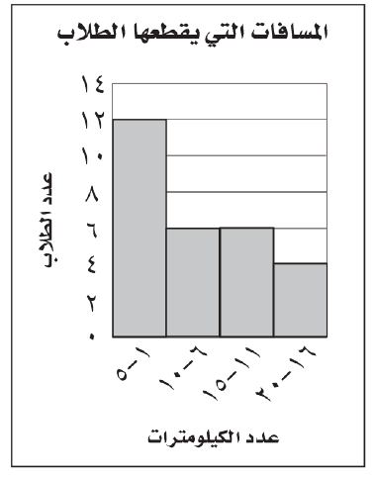
٢٢) من المدرج التكراري عدد الطلاب الذين يقطعون مسافة أكثر من 5كم للوصول إلى مدرستهم
أ) ١٦ ب) ١٢ ج) ٤
٢٣) ما احتمال أن يكون مجموع العددين ١٢ عند رمي مكعبي أرقام
أ ) $\frac{1}{6}$ ب) $\frac{1}{63}$ ج) $\frac{1}{81}$
٢٤) عند القاء قطعة نقد ورمي مكعب أرقام فأوجد ح ( كتابة و عدد زوجي ) =
أ ) $\frac{1}{2}$ ب) $\frac{1}{4}$ ج) $\frac{1}{6}$
٢٥) حدد نوع العينة ( اختير شخص عشوائيا من كل دائرة في شركة لتحديد أولويات الموظفين فكانت الخدمة الصحية أهم أولويات 67 منهم فاستنتج المدير أن الخدمة الصحية يجب أن تشمل جميع الموظفين )
أ) عشوائية بسيطة ب) عشوائية طبقية ج) عشوائية منتظمة

السؤال الثاني: ضع علامة ( ) أمام العبارة الصحيحة وعلامة ( × ) أمام العبارة الخاطئة : |  | 5 درجات

الانسحاب هو انتقال الشكل من موقع إلى أخر دون تدويره
أفضل طريقة لتمثيل درجات الاختبار المنظمة في فئات التمثيل بالقطاعات الدائرية
اذا تأثر احدى الحادثتين بناتج الحادثة الأخرى فان الحادثتين تكونان مستقلتين
اذا كانت الزاويتان ك ، م متتامتان و ق ك = ٥٥° فأن ق م = ٤٥°
تسمى المضلعات التي لها نفس القياس والشكل بالمضلعات المتطابقة

السؤال الثالث: |  | 5 درجات

أ) أوجد قيمة س في الأشكال الآتية
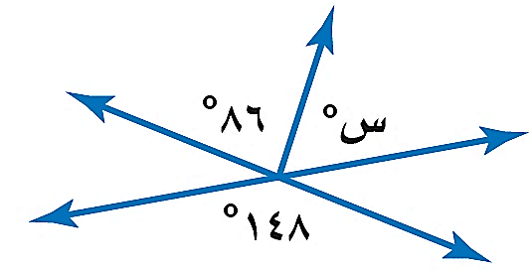
ب) في الشكل س ص ع $≅$ ل ك م ، أوجد ما يلي :
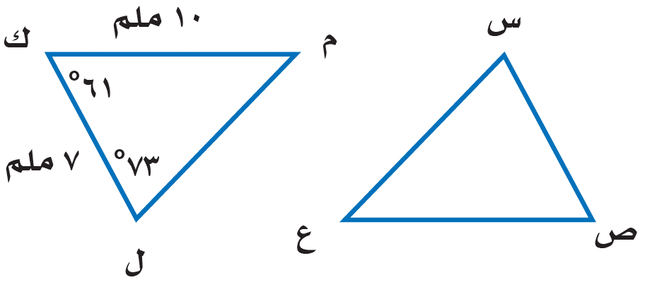
أ) ق س =
ب) ص ع =

السؤال الرابع: |  | 5 درجات
أوجد مقاييس التشتت للبيانات في الجدول : ٤٧٦ ، ٤١٨ ، ٢٢٨ ، ١٧٧ ، ١١٧

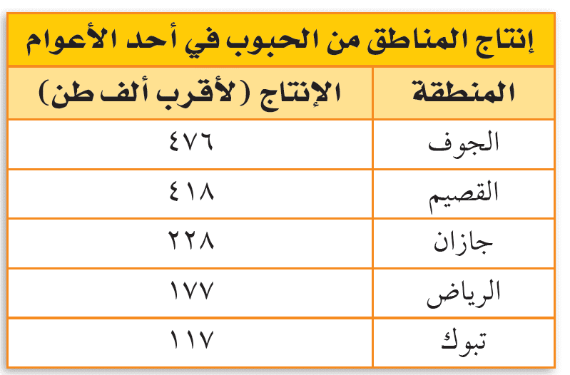
الوسيط =
المدى =
الربيع الأدنى =
الربيع الأعلى =
المدى الربيعي =

انتهت الأسئلة ,,, أرجو لكم التوفيق والنجاح

اختبار نهائي الفصل الدراسي الثاني
العام الدراسي ١٤٤٣ - ١٤٤٤ هـ
المادة: رياضيات - الثاني متوسط

المملكة العربية السعودية
إدارة التعليم
متوسطة



الزمن : الدرجة رقماً الدرجة كتابة من ٤٠
ساعتان
ونصف ٤٠ درجة

أسم الطالب / الصف /

أسم المصحح: أ / التوقيع /
أسم المدقق: أ / التوقيع /

١٠درجات

السؤال الأول: أختر الإجابة الصحيحة فيما يلي :
١ - هو مدى نصف البيانات التي تقع في الوسط، وهو الفرق بين الربيعين الأعلى والادنى .
ج)
ب)
أ)
المدى الربيعي القيمة المتطرفة النصف الأعلى
٢ – هي القيمة الأكثر تكراراً :
ج)
ب)
أ)
المتوسط الحسابي المنوال المدى
٣ - عند حساب 20% من 45 يكون الناتج :
ب)
ج)
أ)
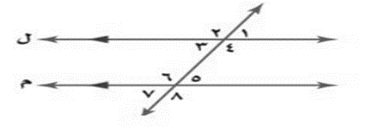
5 9 10
٤ – العلاقة بين الزاويتان < 1 و < 5 في الرسم
ج)
ب)
أ)
متناظرتان متبادلتان داخلياً متبادلتان خارجياً
٥ - قميص سعرة 200 ريال كم يصبح ثمنة الـجديد بعد خصم 40% :
أ)
ب)
ج)
80 ريالاً 120 ريالاً 280 ريالاً
٦ - الزاويتان المتتامتان : هما الزاويتان اللتان مجموع قياسيهما يساوي :
ج)
ب)
أ)
120° 90° 180°
٧ - مجموع قياسات الزاويا الداخلية للمضلع السداسي تساوي:
ب)
ج)
أ)
540° 720° 900°
٨ - عدد نواتج رمي مكعب مرتين :
ب)
أ)
ج)
4 12 36
٩ - يتقاضى بدر 30 ريال عن كل ساعة عمل اذا خطط لشراء هاتف ثمنه 1160 ريال فإنه يحتاج الى أن يعمل :
أ)
ب)
ج)
20 ساعة عمل 30 ساعة عمل 40 ساعة عمل
١٠ – قيم تعمل على تقسيم البيانات الى أربعة أجزاء متساوية .
أ)
ب)
ج)
الربيعات القيم المتطرفة القيم العظمى

٧ درجات
السؤال الثاني: ضع علامة (√) وعلامة (×) أمام العبارات التالية:
اقلب الورقة
- الأعداد المتناغمة هما عددان يسهل قسمتهما ذهنياً ( )
- الزاويتان الداخليتان هما الزاويتان الواقعتان في جهة واحدة من القاطع ( )
- المتوسط الحسابي هي القيمة الأكثر تكرارا ( )
- الحادثة المركبة هي التي تتكون من حادثتين مركبتين ( )
- المضلع المنتظم هو الذي تكون جميع زاوياة وأضلاعة متطابقة ( )
- المدرج التكراري هو تمثيل بياني يعرض البيانات في فئات متساوي ( )
٧- الزاويتان المتكاملتان : هما الزاويتان اللتان مجموع قياسيهما يساوي ٩٠° ( )

11 درجة
الأصلي : ٦٠ ريالا
الجديد : ٤٨ ريالا

ب ) أوجد التغيير المئوي لما يأتي : 3 درجات

أ ) أوجد المتوسط الحسابي والوسيط والمنوال والمدى للبيانات التالية : 10 ، 9 ، 9 ، 15 ، 4 ، 3 ٤ درجات

السؤال الثالث:
المتوسط الحسابي = ........ ، الوسيط = .........

المنوال = ......... ، المدى = .........

ج ) أوجد قيمة زاوية س° في الأشكال التالية : 4 درجتان
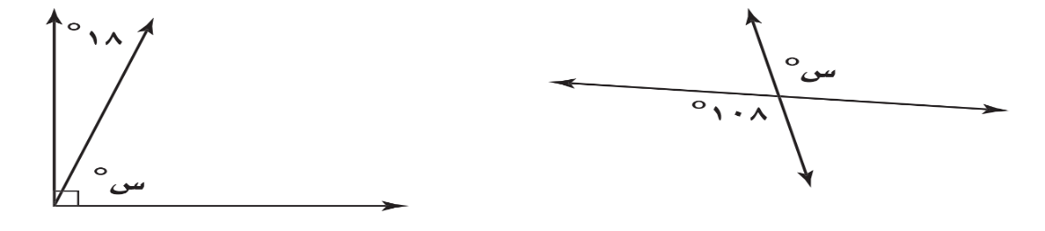
س° =
س° =
السؤال الرابع:

12 درجة
ب) مثل بالرسم الشجري 3 درجات
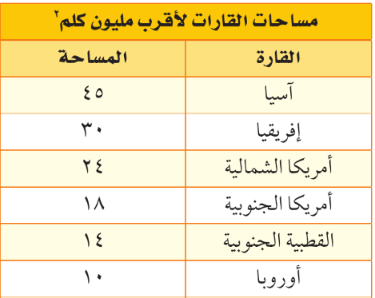
أ ) مثل بالساق والورقة البيانات الآتية : 3 درجات

لإيجاد عدد النواتج الممكنة عند إلقاء قطعة نقدية مرتين .

د) ارسم صورة الشكل بانعكاس حول محور الصادات
واكتب إحداثيات الصورة ٣ درجات

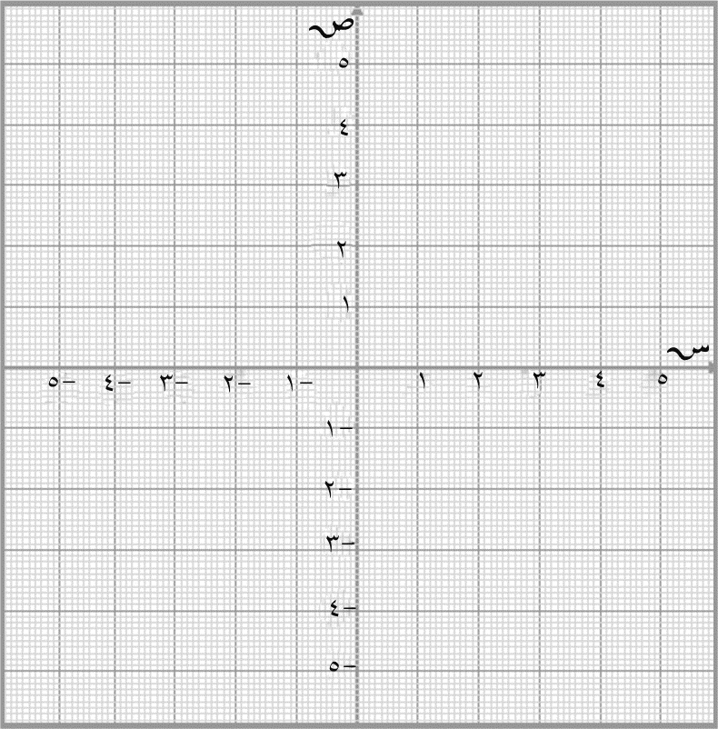
أ
إحداثيات الصورة
ج ) مثل بالصندوق وطرفية على خط الأعداد البيانات التالية : 3 درجات

أ- الوسيط = 12
ب- الربيع الأدنى = 8 ج- الربيع الأعلى = 16
د- القيمة الصغرى = 4 هـ -القيمة العظمى = 20
و- القيمة المتطرفة = 0
أَ = ( ، )
ج
ب
بَ = ( ، )
و
هـ
جَ = ( ، )

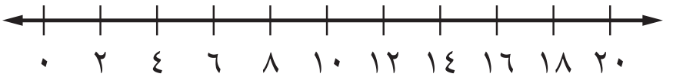
معلم المادة /
﴿ نـتمنى لك التوفيق والنجاح الدائم﴾

